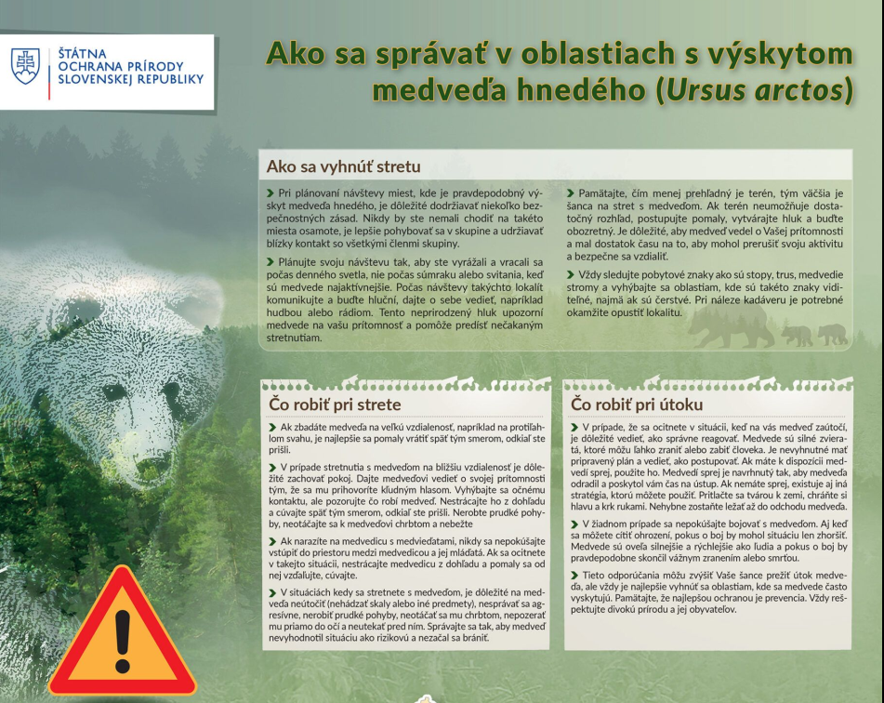

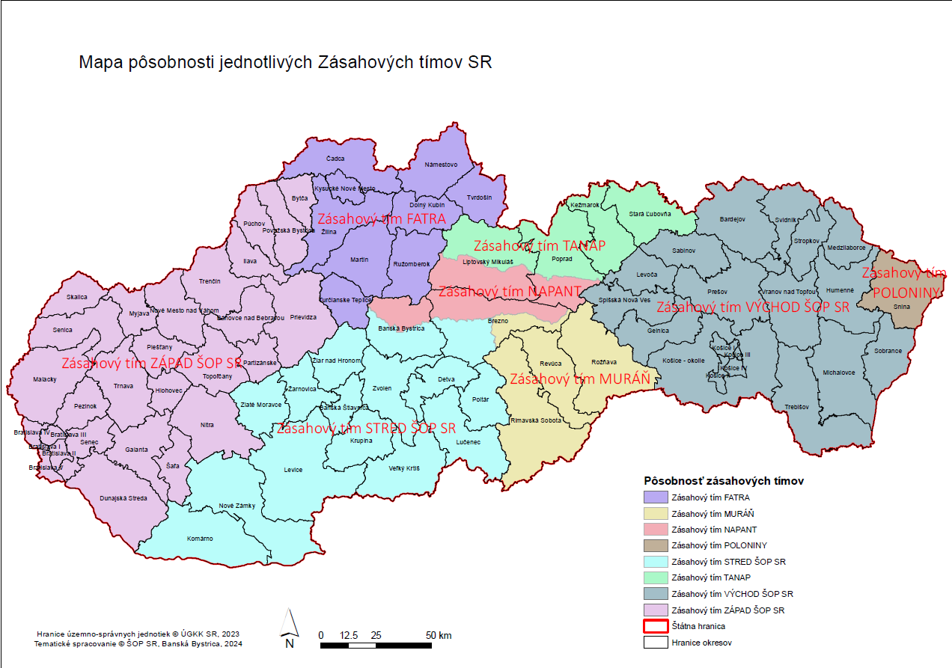

*Volať na telefónne čísla 112, alebo*

*Zásahový tím Fatra 0910 658 615*